吉 林 大 学
2015~2016学年第二学期《高等数学CII》试卷
2016年6月28日
一 | 二 | 三 | 四 | 总 分
得 分

一、单项选择题（共6道小题，每小题3分，满分18分，下列每小题给出的四个选项中，只有一项符合题目要求，把所选项前的字母填在题后的括号内.）

1. 过点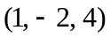且与平面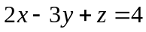垂直的直线方程是（ A ）．
（A）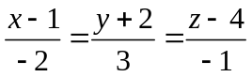 （B）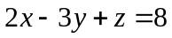
（C）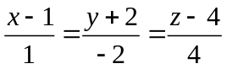 （D）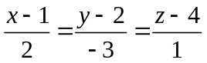
2. 函数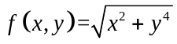在点(0,0)处的偏导数（ B ）.
（A）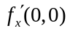存在，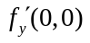不存在 （B）不存在，存在
（C），都存在 （D），都不存在
3. 设方程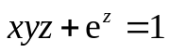确定z是x，y的函数，则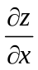=（ C ）．
（A）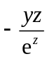 （B）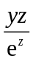 （C）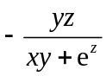 （D）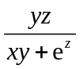
4. 空间区域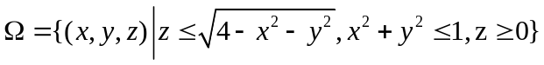的体积是（ A）
（A） 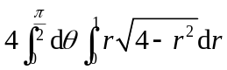 （B）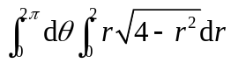
（C）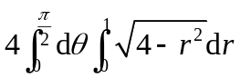 （D）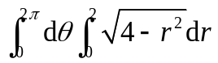
5. 设空间区域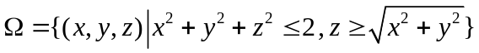，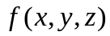为连续函数，则三重积分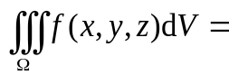（ D ）．
（A）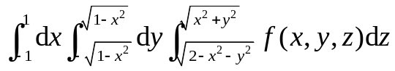
（B）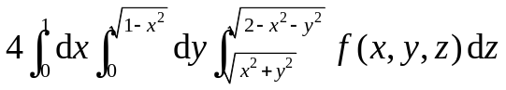
（C）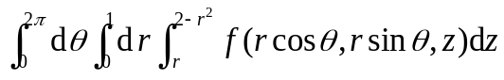
（D）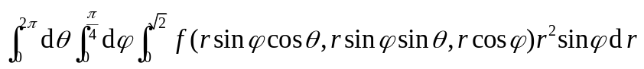
6. 如果级数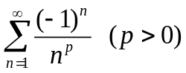绝对收敛，则常数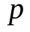的取值范围是（ Ａ ）.
（A）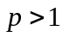 （B）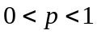 （C）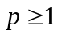 （D）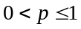

二、填空题（共6道小题，每小题3分，满分18分，请将答案写在题后的横线上.）
得 分

1. 极限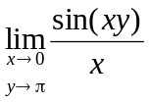= _ ______ ．
2.向量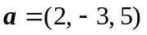与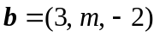互相垂直，则=___-4/3______．
3. 曲线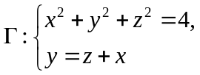在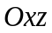平面上的投影柱面方程为 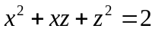.
4. 差分方程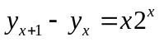的通解为_c_ .
5. 将函数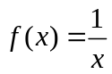展开成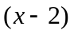的幂级数的形式为_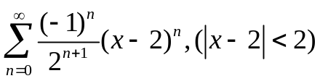_.
6. 微分方程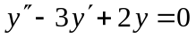的通解为 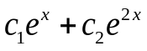 .
得 分

三、按要求解答下列各题（共4道小题，每小题8分，满分32分）.
1．设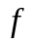为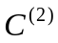类函数，且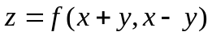，求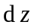和.
【解】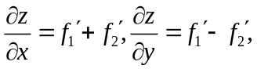………………2分
故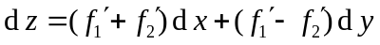……………4分
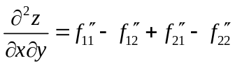
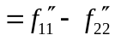……………8分
2．设可导函数满足
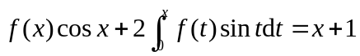
求．
【解】对方程两端关于x求导，得
即 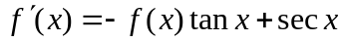……………3分
解得
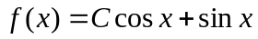……………6分
由 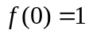得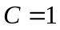
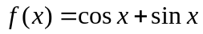……………8分
3．设平面区域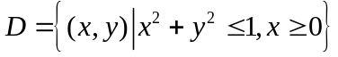，计算二重积分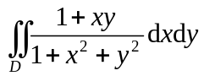.
【解】
积分区域关于轴对称，函数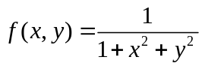是变量的偶函数，
函数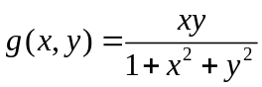是变量的奇函数，
则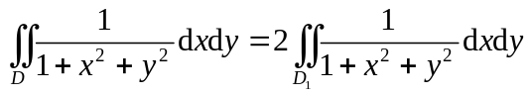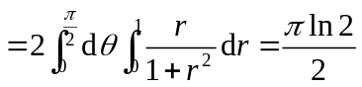……………4分
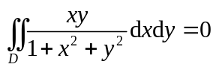，……………6分
故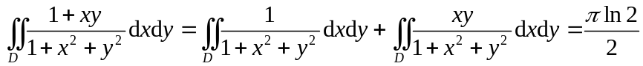……………8分
4. 求幂级数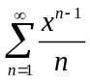的收敛域与和函数.
【解】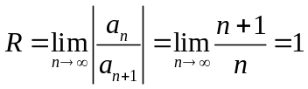，收敛区间为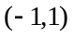
当时级数发散，当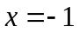时级数收敛，故收敛域为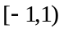.……………2分
设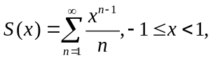
则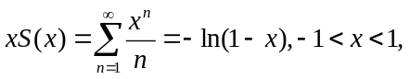且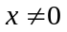，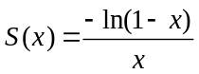……………5分
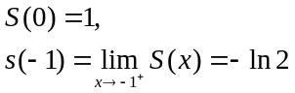
从而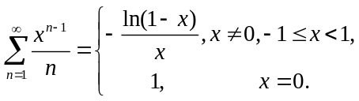……………8分

四、按要求解答下列各题（共4道小题，每小题8分，满分32分）.
得 分

1. 设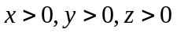，用Lagrange乘数法求函数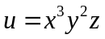在约束条件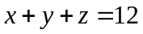下的最大值.
【解】令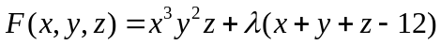，则…………3分

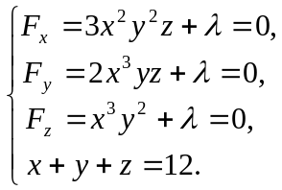…………6分
解得唯一驻点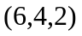，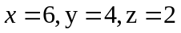，最大值为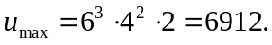…………8分

2. 求微分方程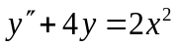满足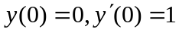的特解．
【解】 特征方程 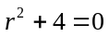…………2分
齐次微分方程通解 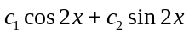…………4分
又微分方程的一个特解为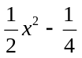…………6分
因而非齐次通解为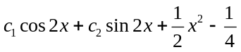………7分
将初始条件代入上式得 特解为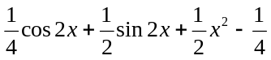…………8分
3. 是由曲线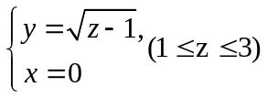绕轴旋转一周所形成的曲面.
（1）写出的方程；
（2）设区域是由曲面与平面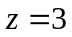围成的区域，计算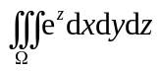.

【解】
（1）的方程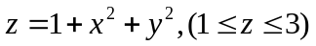；………4分
（2）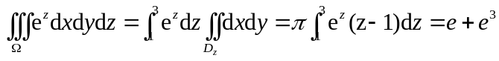………8分
4. 设，讨论级数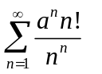的敛散性.

【解】
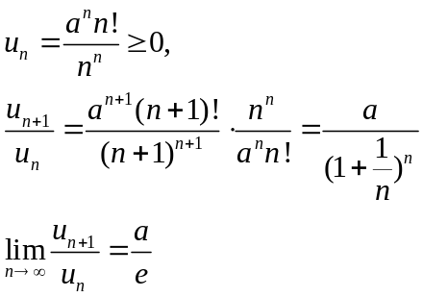
………4分

（1）当时，级数收敛；………5分

（2）当时，级数发散；………6分
（3）当时，，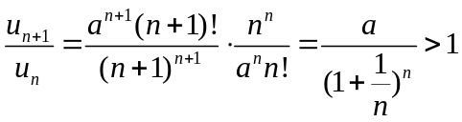，得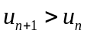，故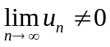级数发散. ………8分

